交通指南-枋寮地區農會 水底寮辦事處
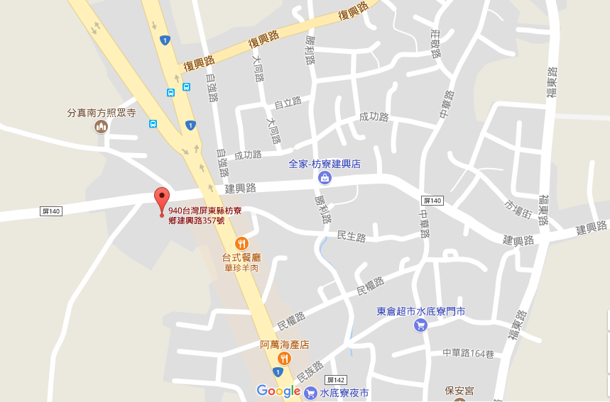
地址：屏東縣枋寮鄉建興路357號 電話：08-871-3031
-------------------------------------------------------------------
交通指南-埔里鎮農會 農民教室
地址：南投縣埔里鎮西安路一段6號 電話：049-2991005
●自行開車：國道3號 → 至霧峰交流道轉「國道6號」 → 直行到國道6號愛蘭交流道下埔里 → 左轉中山路四段（台14線） → 中山路三段 → 右轉西安路直行約500公尺即可到達。
●搭乘客運：國光客運(台北－台中－埔里)；國光客運(高雄－台中－埔里)
豐榮客運(台北－埔里)；南投客運(高鐵烏日站－埔里)；南投客運(台中－埔里)
全航客運(台中－埔里)；總達客運(高雄－埔里)

